

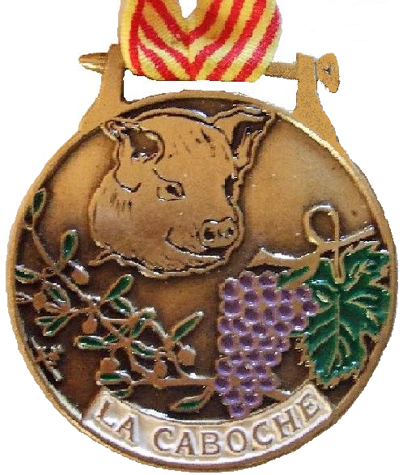

[**www.confrerie-lacaboche.fr**](http://www.confrerie-lacaboche.fr/)

**18ème Chapitre magistral**

**Salle Jean LATOUR**

**à**

**PUGET-VILLE**

**83390**

**Dimanche 19 février 2017**

**NOS PARTENAIRES**

**CELLIER SAINT SIDOINE**

**rue de La Libération**

**83390 PUGET-VILLE**

**04 98 01 80 50**

**CHATEAU MAROUINE**

**Quartier Marouine**

**83390 PUGET-VILLE**

**04 94 48 35 74**

**DOMAINE De GRANDPRE**

**Quartier Grands Prés**

**83390 PUGET-VILLE**

**04 94 33 53 61**

**06 12 09 93 81**

**LES RUCHERS DE PUGET-VILLE**

**chemin de Sautarel**

**83390PUGET-VILLE**

**06 61 75 47 94**

**AUX MILLE FLEURS**

**les serres**

**83390 PUGET-VILLE**

**04 94 48 50 61**



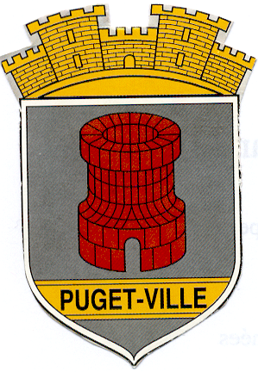

MENU1

**Préparé par Jean Pierre NOVARO traiteur**

**Pierrefeu (83)**

Buffet d’apéritif

# NACHOS

Foie gras servi en salade, pomelos, betterave

WHL_FISH

Feuilleté aux escargots, champignons

CHOC_SUN

Pause des confrères

STEAKDIN

Cube d’agneau, panisse, brochette de 4 légumes

SALAD

Crème de bleu, poire au vin

PASTRIES

Assortiment de petits fours frais

Café

Vins: blanc, rosé, rouge, Blanc de blancs

des différents producteurs du terroir

**à table, seuls les mets fument**

**Mairie de PUGET-VILLE**

**83390**

**www.puget-ville.org**



**DREAM MEDIA**

[**www.dream-media.fr**](http://www.dream-media.fr)

**Creation de sites internet**

**Travaux d’imprimerie**

**431 rue de la Libération**

**83390 PUGET-VILLE**

!

# BULLETIN DE RESERVATION

M et Mme: tél.

De la confrérie:

Assisteront au déjeuner dansant

du dimanche 19 février 2017

Le présent bulletin devra nous parvenir

**avant le 14 février 2017**

**impérativement accompagné du règlement**

uniquement par chèques (sauf pour les confréries hors frontières)

 libellés à l’ordre

## Confrérie de la Caboche

Chez

M. Georges JEGOU

Le Mas de Brun

117 chemin de l’amandier

83390 PUGET-VILLE

Nombre de personnes

…………………………. **x 58 € =** ………………………..

Détails: repas 40 € frais annexes 18 €

Samedi soir

…………………..…………**x 6 € =** …………………………

Dimanche soir

…………………..…………**x 3 € =** …………………………

**Pour nous permettre d’établir un plan de table, précisez**

**le nom et prénom des personnes participantes**.

A titre amical, une intronisation sera proclamée pour les confréries ayant quatre membres en tenue participant au repas.

Compte tenu de la capacité d’accueil de la salle, il est recommandé de réserver au plus vite.

En cas d’empêchement, annuler au moins 48 h à l’avance, dans le cas contraire, nous ne pourrions vous rembourser que **50 %** de votre réservation.

Merci de votre compréhension.

Aucun règlement ne sera admis sur place

Le Grand-Maître,

Les Grands-Dignitaires et les Ambassadeurs de la confrérie de la Caboche seraient heureux que vous honoriez de votre présence leur.

**18ème chapitre solennel**

qui se tiendra:

### Le dimanche 19 février 2017

Selon le programme suivant:

09 h 00 à 09 h 30: Accueil des confréries

salle de réunions (derrière l’église), collation

**le changement de tenue se fait à la salle J. LATOUR où vous serez accueillis**

09 h 45: Défilé vers l’église

10 h 00: Office religieux.

11 h 05; Défilé dans les rues du village vers la

Salle Jean LATOUR.

Photos sur la place de la liberté

11 h 45: Ouverture du chapitre, cérémonie d’intronisations.

12 h 30: Apéritif puis.

**Déjeuner dansant.**

**Animé par l’orchestre**

**Elisa et Thierry**

***Pour nos amis qui arrivent le samedi***

La convivialité ne se limite pas dans le temps ……….

Aussi pour ceux qui arriveront le samedi, les «Cabochards» se feront un plaisir de vous accueillir autour d’une table, à la salle Jean LATOUR.

Ce sera l’occasion de commencer à faire connaissance, si ce n’est déjà fait, et de passer un agréable moment ensemble. Chants, histoires etc. sont les bienvenus.

***Le dimanche soir***

Pour ceux qui souhaitent terminer la journée avec nous, nous vous proposerons une frugale collation.

**RENSEIGNEMENTS**

**04 94 48 32 69 06 80 33 45 94**

[**ecrivaincaboche@gmail.com**](mailto:ecrivaincaboche@gmail.com)[**tioti@sfr.fr**](mailto:tioti@sfr.fr)

[**www.confrerielacaboche.fr**](http://www.confrerielacaboche.fr)